Приложение 1 к Положению

Доступ к материалам о Фестивале.
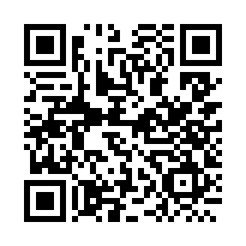
Отсканируйте QR-код, чтобы оставить заявку на участие в Фестивале.
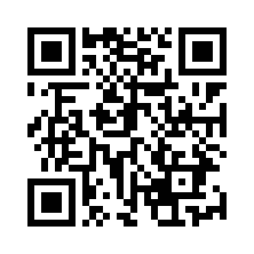
Отсканируйте QR-код, чтобы смотреть мастер-класс «Как придумать и создать мастер-класс с детьми».
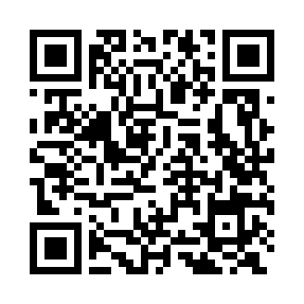
Отсканируйте QR-код, чтобы смотреть мастер-класс «Как снять свой лучший мастер-класс».

